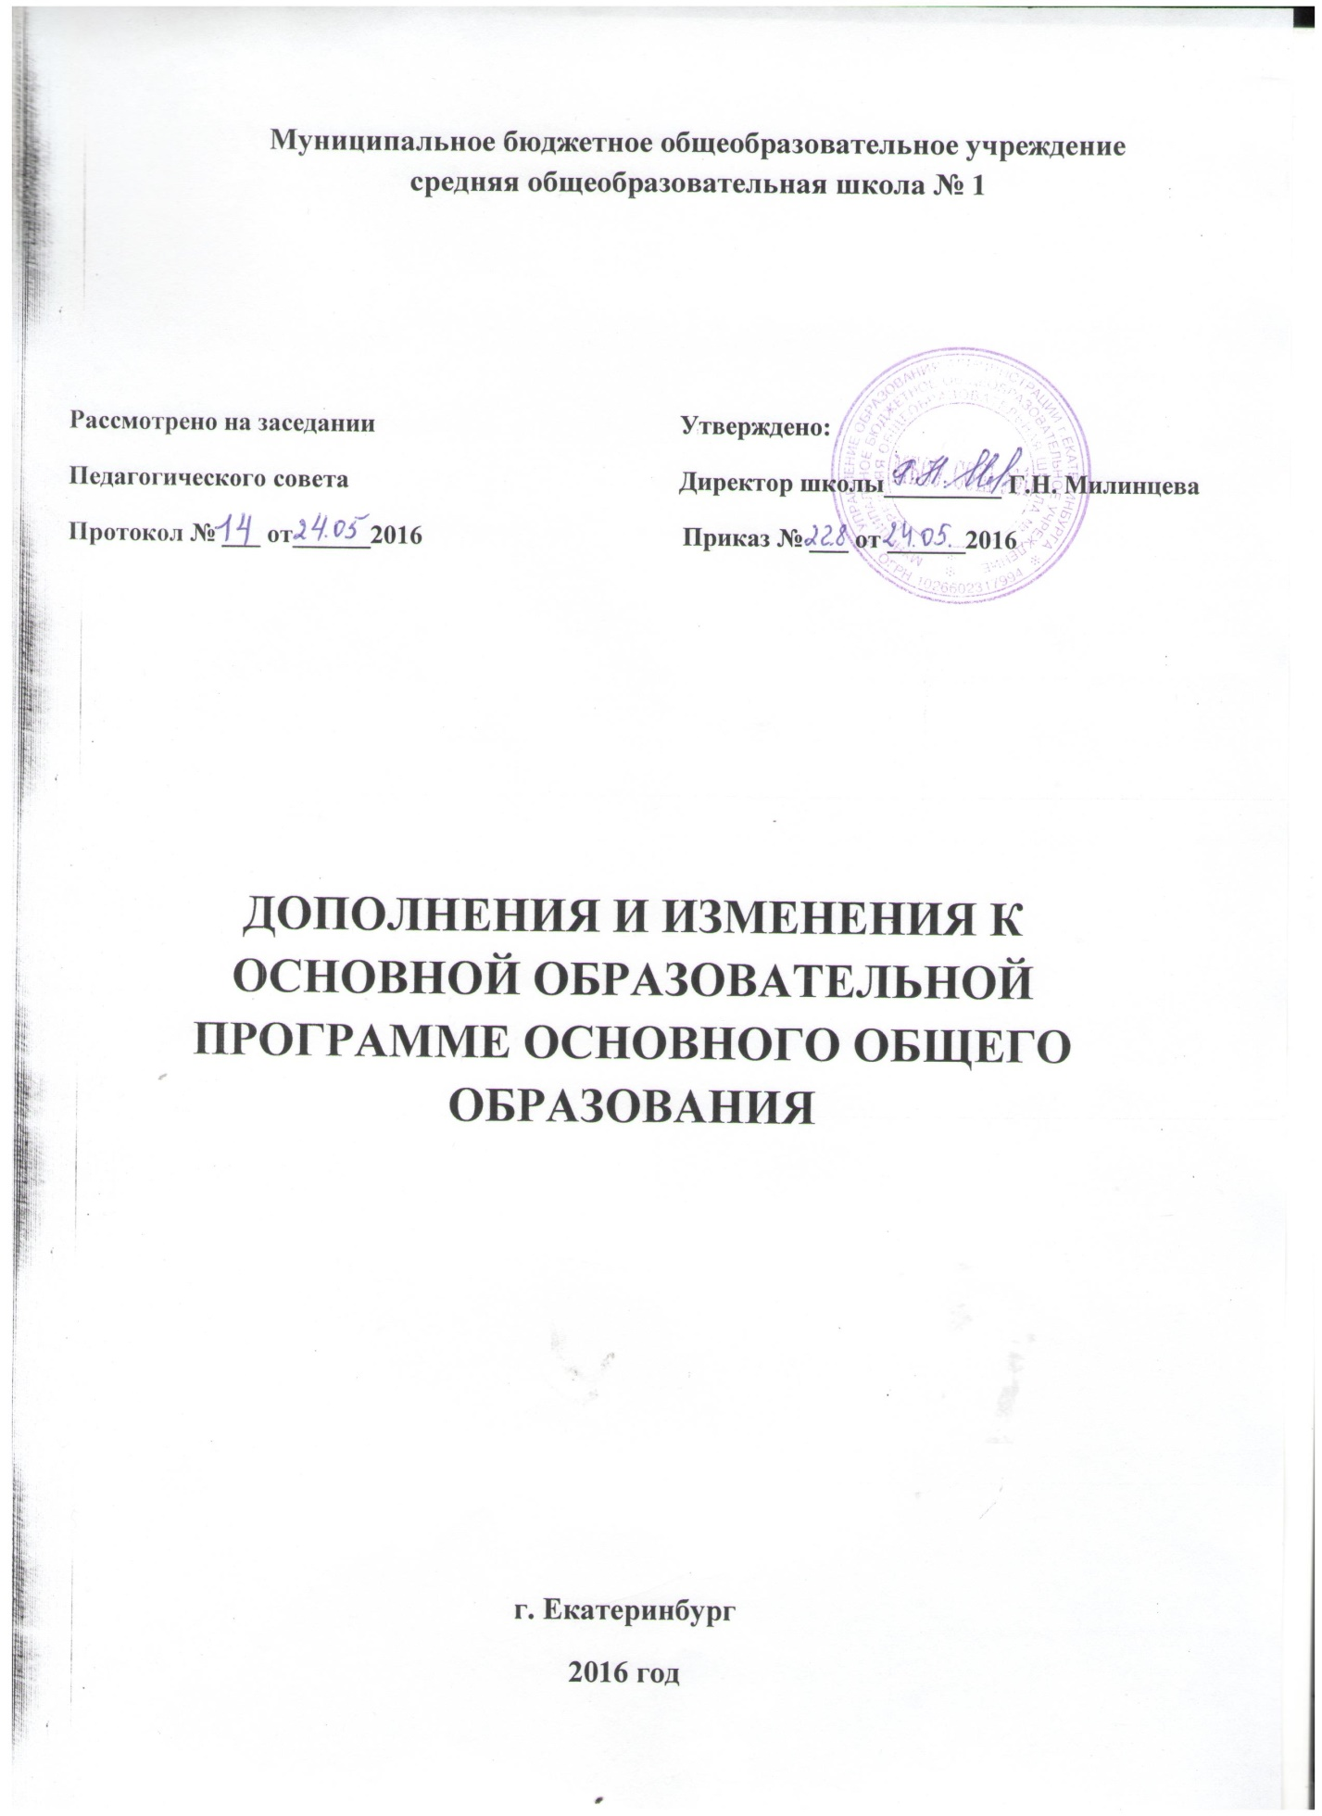

**I. ЦЕЛЕВОЙ РАЗДЕЛ**

**1.1 Пояснительная записка**

Дополнения и изменения основной образовательной программы основного общего образования разработаны на основе методического письма Министерства образования и науки российской Федерации от 03 августа 2015 года № 08-1189 «Методические рекомендации по воспитанию антикоррупционного мировоззрения у школьников и студентов».

**1.2 Планируемые результаты освоения обучающимися основной образовательной программы основного общего образования**

Дополнить содержание учебного предмета «История России. Всеобщая история» в разделе **1.2.3.5**

|  |  |  |
| --- | --- | --- |
| Раздел курса | Дидактические единицы | Образовательный результат |
| Древнерусское  государство | Причины появления коррупции в  России.  Коррупционная составляющая  феодальной раздробленности  Древнерусского государства | -способность объяснить истоки  возникновения конфликта интересов в российском государственном аппарате;  -осознание негативного влияния приоритета  родственных связей в процессе реализации  обязанностей должностных лиц и органов  публичного управления. |
| Складывание  предпосылок  образования  Российского  государства | Влияние татаро-монгольского ига на усиление  коррупционных  связей.  Экономическое превосходство как средство обеспечивающее  централизацию российского  государства. | -уяснение предпосылок появления взятки как  негативного социального явления;  -осознание негативного влияния сращивания  государственных и частных интересов |
| Завершение  образования  Российского  государства | Брачные связи как коррупционное  средство. | -формирование представления об эволюции  конфликта интересов в российской истории. |
| Историческое  развитие Российской  империи в XVI -XVIII вв. | Превышение должностных  полномочий.  Авторитаризм.  Формирование государственного  механизма противодействия  коррупции.Создание государственных органов по борьбе с коррупцией.  Государственные перевороты  как средство достижения  коррупционных целей.  Значение фаворитизма в  формировании коррупционного  поведения | -способность определить значение  использования должностного положения в  личных целях;  -понимание причин и закономерностей  формирования государстве  нной системы  противодействия коррупции;  -общее представление о системе наказаний  за коррупционные преступления. |
| Россия в XIX в | Сословная система как причина  социального неравенства.  Государственные реформы  социальной системы общества.  Революционные наст  роения как  форма общественного  противодействия коррупционному  произволу. | -приобретение знаний об основных  направлениях государственной  антикоррупционной политики в XIX в.;  -формирование негативного отношения к революционным способам борьбы с коррупцией;  -обобщенные знания о возможных  направлениях эволюционного развития государства и общества |
| Советский  период | Партийная коррупция как  самостоятельное направление  коррупционного поведения. | уяснение причин необходимости борьбы с  коррупцией в политической с  истеме  общества;  -способность объяснить причины  сращивания государственного и партийного  аппарата;  -понимание основных закономерностей  развития государственных механизмов  противодействия коррупции в  коммунистической партии |

Дополнить содержание учебного предмета «Обществознание (включая экономику и право)» в разделе **1.2.3.5**

|  |  |  |
| --- | --- | --- |
| Раздел курса | Дидактические единицы | Образовательный результат |
| Политика и  право | Коррупционные  правонарушения: виды,  ответственность. | способность выявлять признаки коррупционного  поведения;  -осознание степени общественной опасности  коррупционных правонарушений (преступлений);  -осознание неотвратимости наказания за совершение правонарушений (в т.ч. коррупционного характера). |
| Общество | Коррупция как вызов и  угроза нормальному  состоянию современного  общества.  Негативные последствия  коррупционных факторов  для общественных  институтов.  Коррупция -социально  опасное явление. | -способность характеризовать значение коррупции  для состояния общественных отношений;  -способность определять характер вреда,  причиняемый общественным отношениям  коррупционным поведением граждан, должностных  лиц;  -способность определять и использовать  социальные институты, обеспечивающие  противодействие коррупции;  -способность выбирать корректную модель  правомерного поведени  я в потенциально  коррупциогенных ситуациях |
| Человек;  Человек в  системе  общественных  отношений | Правомерное поведение  -как жизненный ориентир и  ценность.  Развитое правосознание и  высокий уровень правовой  культуры  -основа свободы  личности.  Мотивы коррупционного  Поведения. | -способность сделать осознанный выбор в пользу  правомерного поведения;  -понимание значимости правовых явлений для  личности;  -способность к развитию правосознания на основе  полученных знаний;  -приобретение навыков, необходимых для  повышения уровня правовой культуры в рамках  образовательной и иной деятельности;  -способность выявления мотивов коррупционного  поведения и определение коррупциогенных  факторов. |
| Экономика | Экономические издержки  коррупции. Влияние  коррупции на экономическую  систему государства.  Экономические предпосылки  коррупционных явлений | -приобретение знаний о характере вреда,  наносимого коррупцией экономическим  отношениям;  -способность выявлять основ  ные коррупциогенные  факторы в области экономических отношений. |
| Право | Понятие коррупции.  Противодействие коррупции.  Коррупционные  правонарушения: виды,  ответственность. | приобретение знаний об основных направлениях  государственной антикоррупционной политики;  -приобретение знаний о содержании понятия  коррупции, его основных признаках;  -способность осуществлять классификацию форм  проявления коррупции;  -приобретение знаний о негативных последствиях,  наступающих в случае привлечения к  ответственности за кор  рупционные  правонарушения;  -способность разграничения коррупционных и  схожих некоррупционных явлений в различных  сферах жизни общества. |
| Политика как  общественное  явление | Политические гарантии  защиты от коррупции:  многопартийность,  разделение властей,  свобода средств массовой  информации; право граждан  участвовать в управлении делами государства | -способность определять роль политических  институтов в системе противодействия коррупции. |
| Основные  проблемы  экономики  России | Коррупция - фактор,  препятствующий  экономическому росту.  Потери экономики от  коррупции. | -способность оценить влияние коррупции на  распределение и расходование государственных  средств и ресурсов;  -способность оценить коррупцию как фактор снижения  экономического роста, инвестиций,  предпринимательской активности, общего  благосостояния граждан. |
| Основы  противодействия коррупции | Понятие коррупции.  Правовая основа  противодействия коррупции.  Основные принципы  противодействия коррупции.  Меры по профилактике  коррупции.  Выявление и расследование  коррупционных преступлений.  Государственная политика в  сфере противодействия  коррупции. | -способность правильно определять признаки  коррупционных явлений  в различных сферах  жизни общества;  -способность охарактеризовать систему  нормативных правовых актов, содержание  которых связано с противодействием коррупции;  -знание основных направлений и принципов  противодействия коррупции;  -знание основных мер по пр  офилактике  коррупции;  -способность выявить признаки основных коррупционных правонарушений;  -знание об актуальных направлениях государственной политики в сфере  противодействия коррупции. |

**II. СОДЕРЖАТЕЛЬНЫЙ РАЗДЕЛ**

**Раздел 2.1. Программа развития УУД у обучающихся на уровне основного общего образования** дополнить в части **общественно-научных предметов:**

1) усвоение гуманистических, демократических и традиционных ценностей

многонационального российского общества;

2) освоение социальных норм, правил поведения, ролей и форм социальной

жизни в группах и сообществах, включая взрослые и социальные сообщества;

3) развитие морального сознания и компетентности в решении моральных

проблем на основе личностного выбора, формирование нравственных чувств и

нравственного поведения, осознанного и ответственного отношения к

собственным поступкам;

4) формирование основ правосознания для соотнесения собственного

поведения и поступков других людей с нравственными ценностями и нормами

поведения, установленными законодательством Российской Федерации,

убежденности в необходимости защищать правопорядок правовыми способами и средствами, умений реализовывать основные социальные роли в пределах своей дееспособности.

**Раздел 2.3 Программа воспитания и социализации обучающихся**

Дополнить содержание раздела **2.3.1.**  **в области формирования личной культуры**

|  |  |
| --- | --- |
| Задачи программы | Значение для формирования антикоррупционного мировоззрения |
| Усвоение  общечеловеческих и  национальных ценностей | -формирование аксиологической базы правовой культуры и  правосознания;  -изучение цивилизационных основ правомерного поведения. |
| Развитие целеустремленности и  настойчивости в достижении результата | -формирование способности постановки и достижения социальных  целей;  -формирование способности выявлять и использовать наиболее  эффективные правомерные способы решения задач во всех сферах  жизни. |

**в области формирования социальной культуры**

|  |  |
| --- | --- |
| Задачи программы | Значение для формирования антикоррупционного мировоззрения |
| Формирование  гражданского самосознания | -создание основы для идентификации личности как участника  социальных объединений: семьи, трудового  коллектива, местного  сообщества, государства;  -появление убежденности в необходимости активного участия в делах  общества и государства. |
| Усвоение ценностей  правового демократического  государства | -позитивная оценка принципов законности, равенства прав и свобод человека и гражданина, верховенства права;  -уважение прав и свобод других лиц, негативная оценка правонарушений, посягающих на интересы общества. |

**Раздел 2.4 Программа коррекционной работы** в части **Цель коррекционной работы** дополнить словами: способствовать формированию нетерпимого отношения к проявлениям коррупции в обществе.

**III. ОРГАНИЗАЦИОННЫЙ РАЗДЕЛ**

**Раздел 3.1.** в части **Структура учебного плана. Задачи реализации содержания предметной области «Общественно-научные предметы»** дополнить словами: формирование нетерпимого отношения к проявлениям коррупции в обществе.